Chia sẻ phần mềm Chơi nhạc Pi3 HQ
HQ-r315_A1
và Hướng dẫn ghi thẻ chạy cho PI-Music Serer

Đầu tiên tháo thẻ nhớ từ trong DAC ra, nằm ngay dưới Pi 3, lưu ý tháo cẩn thận vì thẻ nằm sâu và sát bo nguồn. Tốt nhất tháo 4 vít bo nguồn nhấc ra bên canh, sau đó tháo thẻ nhớ ra.
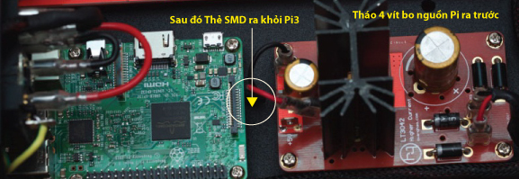
1. Mua 1 ĐẦU ĐỌC THẺ NHỚ MICRO SD
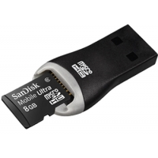
2. Download Hq-Audio for Pi link sau:
Link: www.fshare.vn/file/22US9JMBGZEQ
Pass: quanghao

3. Giải nén ra Fodel , file bao gồm :
- Phần mềm : HQ-r315_A1
- Dùng để chạy cho Pi3
- Phần mềm SDFormatterv4.- Dùng để xóa sạch dữ liệu cũ trong thẻ nhớ SMD
- Win32DiskImager-0.9.5-install. Dùng để ghi chương trình mới.

4. Cài đặt 2 phần mềm: SDFormatterv4, Win32DiskImager-0.9.5 vào máy tính.
Cho thẻ vào đầu đọc và cắm vào máy tính.

5. Ghi chương trình mới:
1. Chạy SDFormatter và chọn Format SD vừa đưa vào.
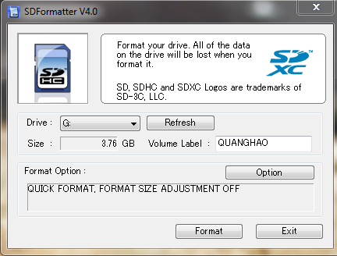
2. Sau đó khởi động Win32DiskImager:
Trong giao diện Win32DiskImager
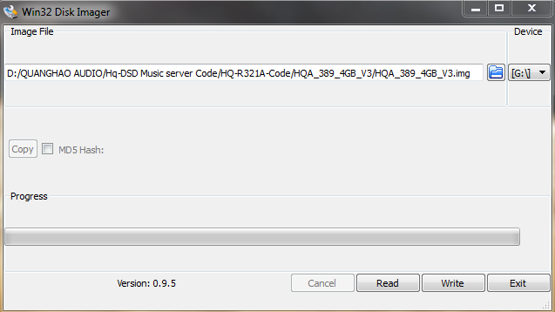
Ô trên Chọn đường dẫn đến file HQ-r315_A1.img ( trong ổ chứa ta vừa lấy về và giải nén ra khoảng 4G ).
Chọn xong bấm nút : Write, tiếp theo chọn OK.
Chờ 10-15 phút thẻ ghi xong , chúng ta mang cắm vào PI, và khởi động DAC, cập nhật các tính năng sử dụng như bình thường. Lưu ý: Đọc kỹ phần Hướng dẫn sử dụng DAC của hq kèm theo bản tiếng Anh!
Cảm ơn quý khác đã tin dùng sản phẩm!
Hq-Audio!

PASS wifi: 88888888 hoặc 123456789

